“Київський фаховий коледж зв’язку”

Циклова комісія Комп’ютерної інженерії

**ЗВІТ ПО ВИКОНАННЮ**

**Work-case №3**

з дисципліни: «Операційні системи»

Виконали

студенти

групи БІКС-13

Команда «chipichapa»:

Ємець В.О.,

Лапчик С.С.,

Савустьян М.В.

Перевірив викладач

Сушанова В.С.

Робота студентів групи БІКС-13 Команда «chipichapa»: Ємець В., Лапчик С.С., Савустьян М.

Київ 2024

***Готував матеріал студент Савустьян Максим***

1. В робочому середовищі віртуальної машини Virtual Box, VMWare Workstation (або інший на Ваш вибір) необхідно виконати:

- Клонування вашої віртуальної робочої ОС (Work-case 2). Яким чином це можна зробити? Продемонструйте всі етапи; 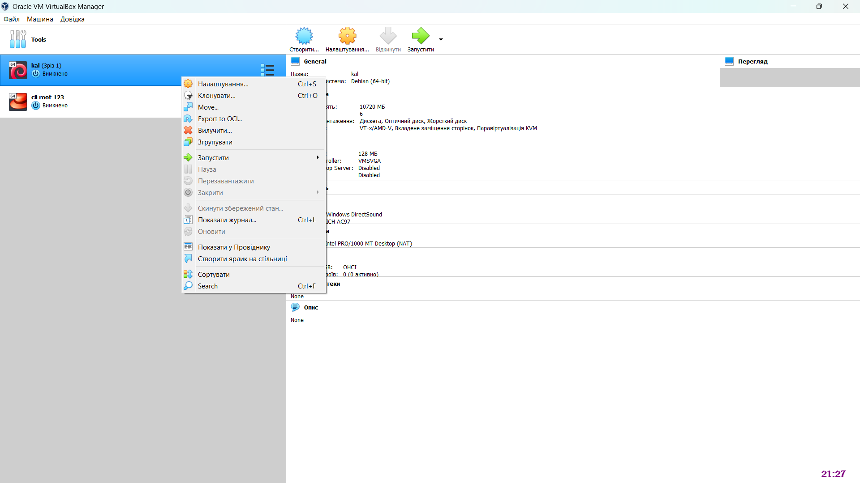

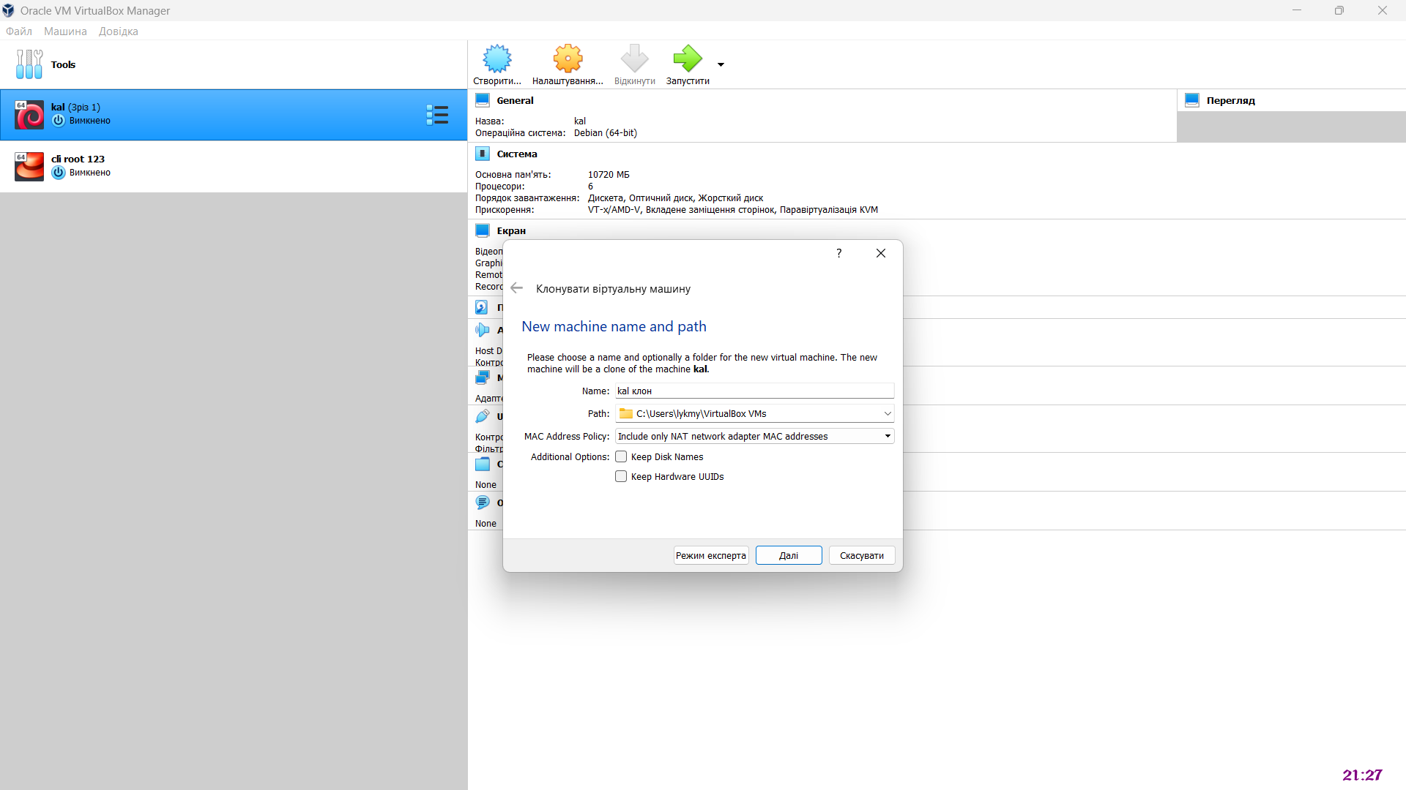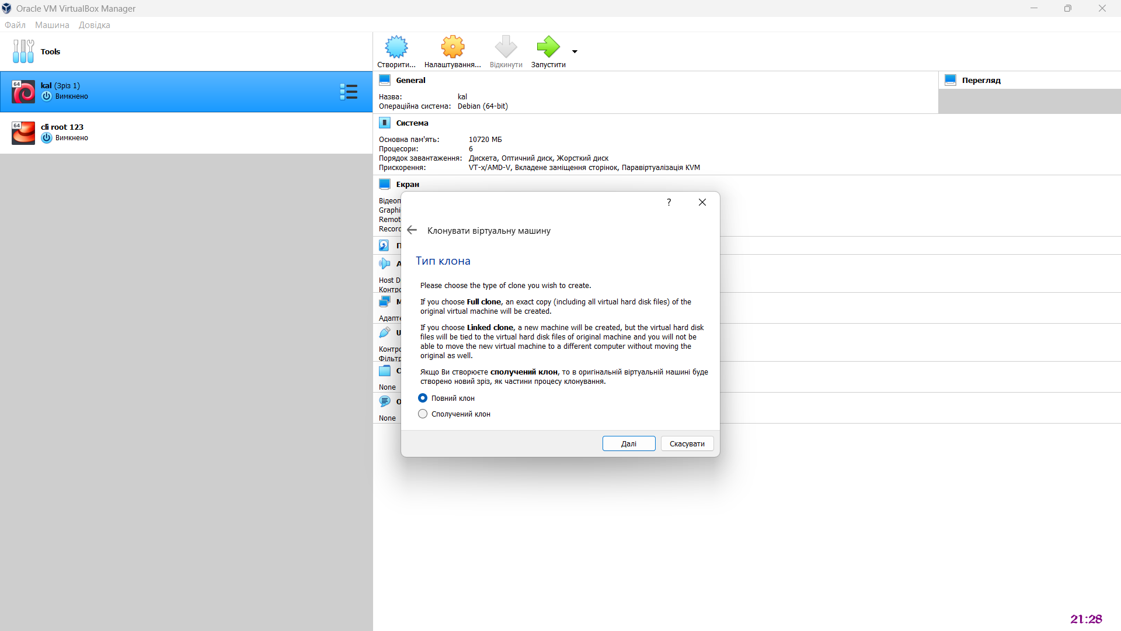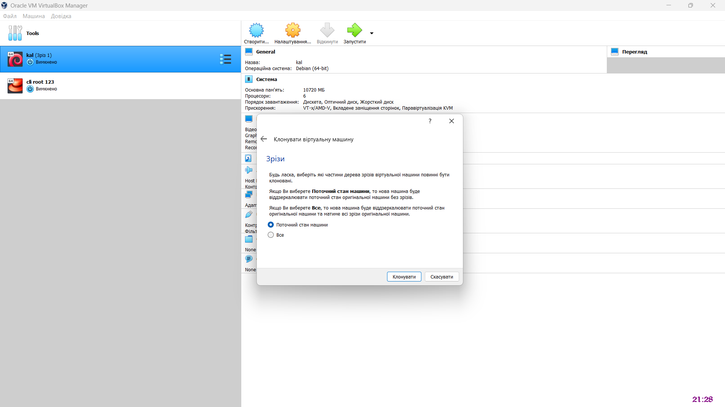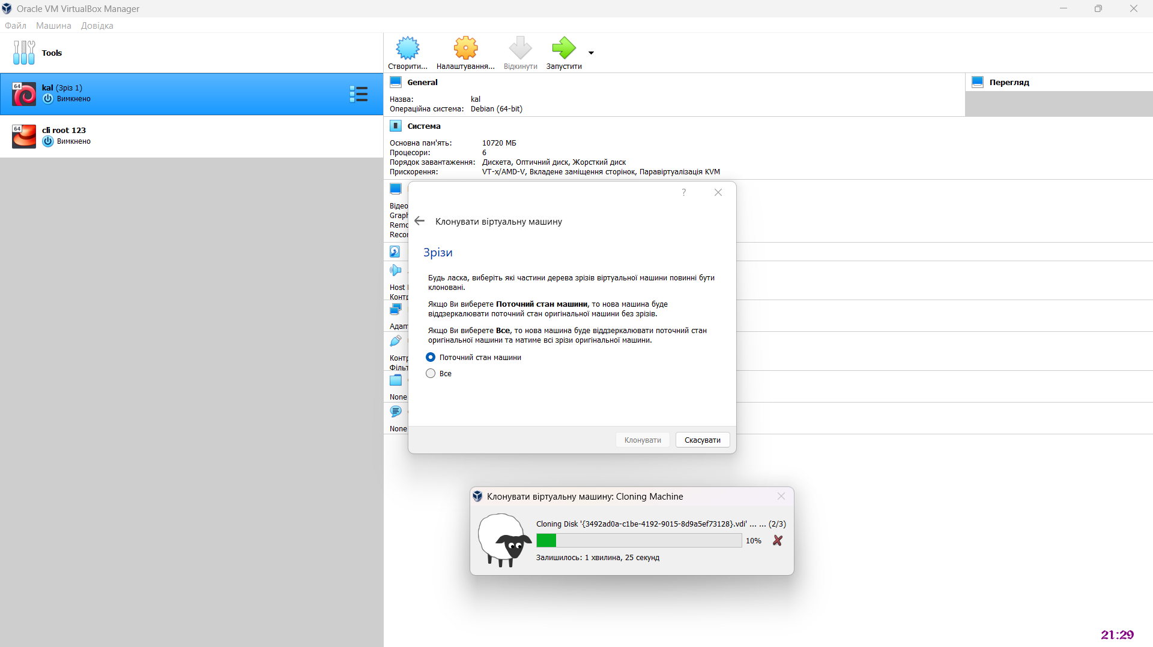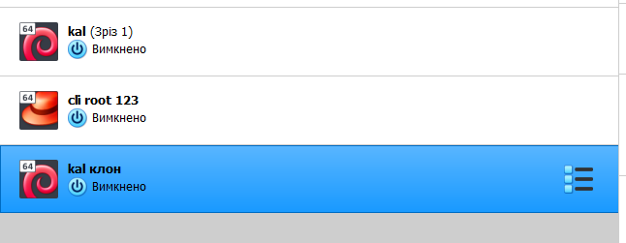

- Може виникнути необхідність перенесення (клонування) ОС у інше віртуальне середовище. Які треба виконати дії для експорту вашої віртуальної робочої ОС?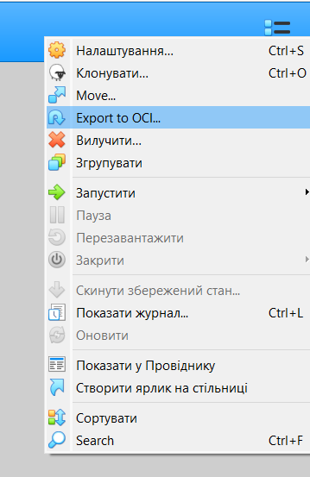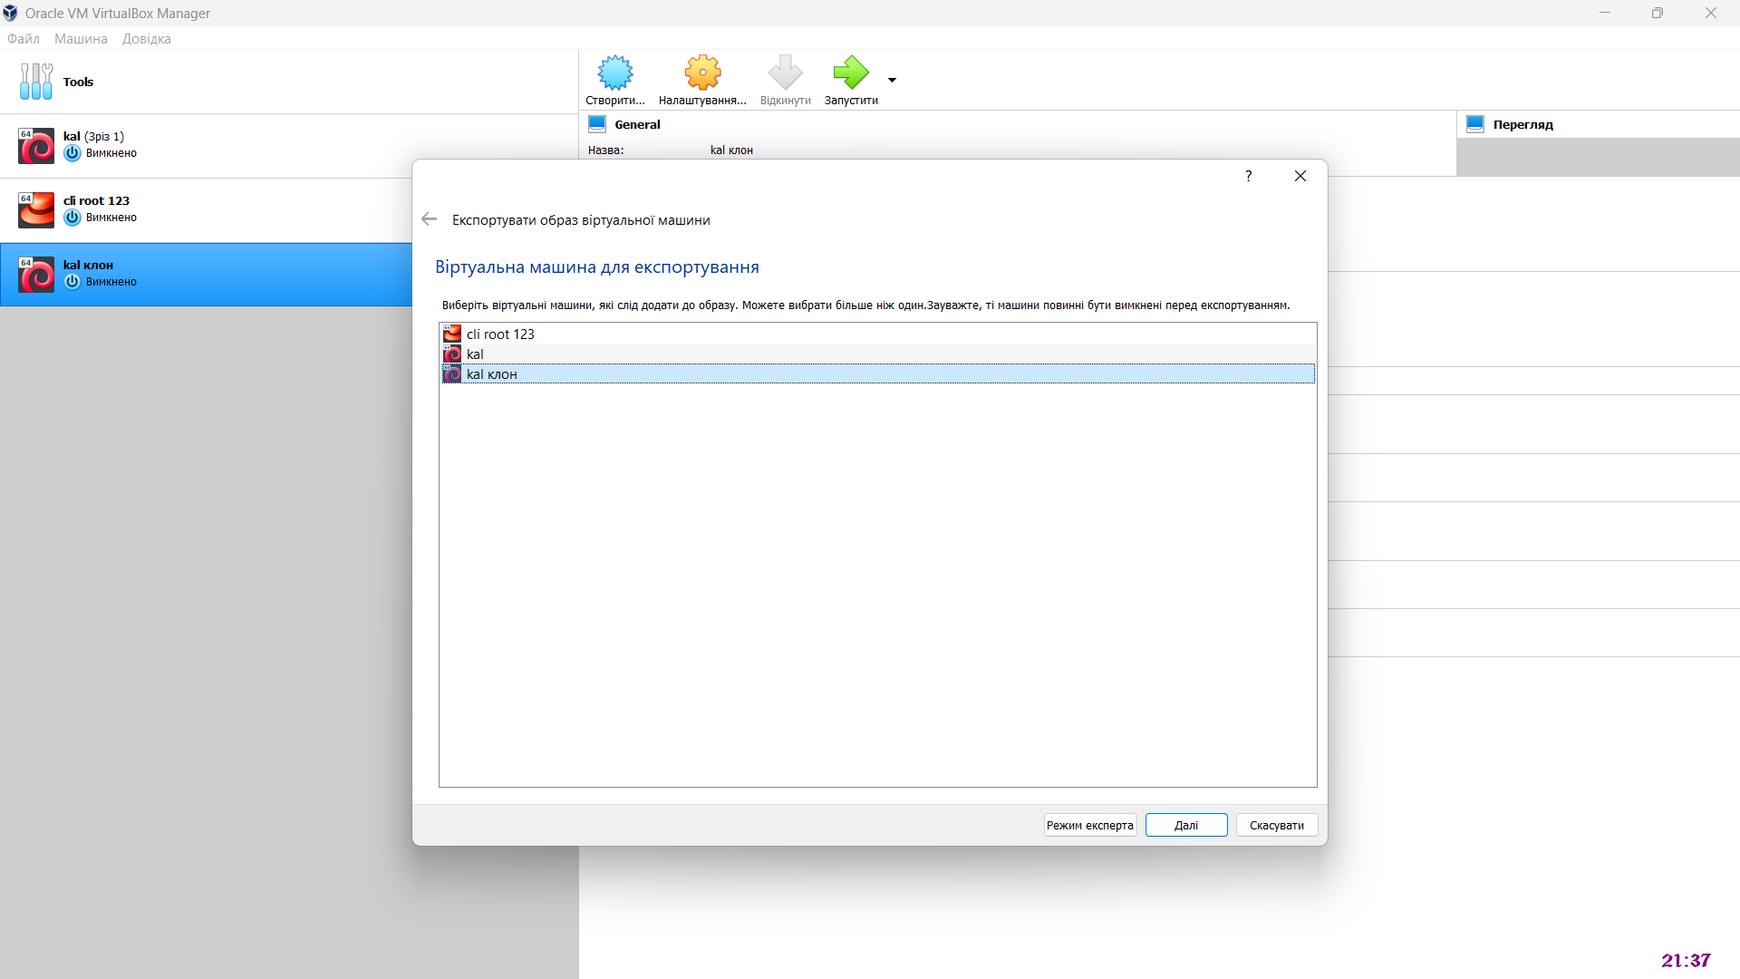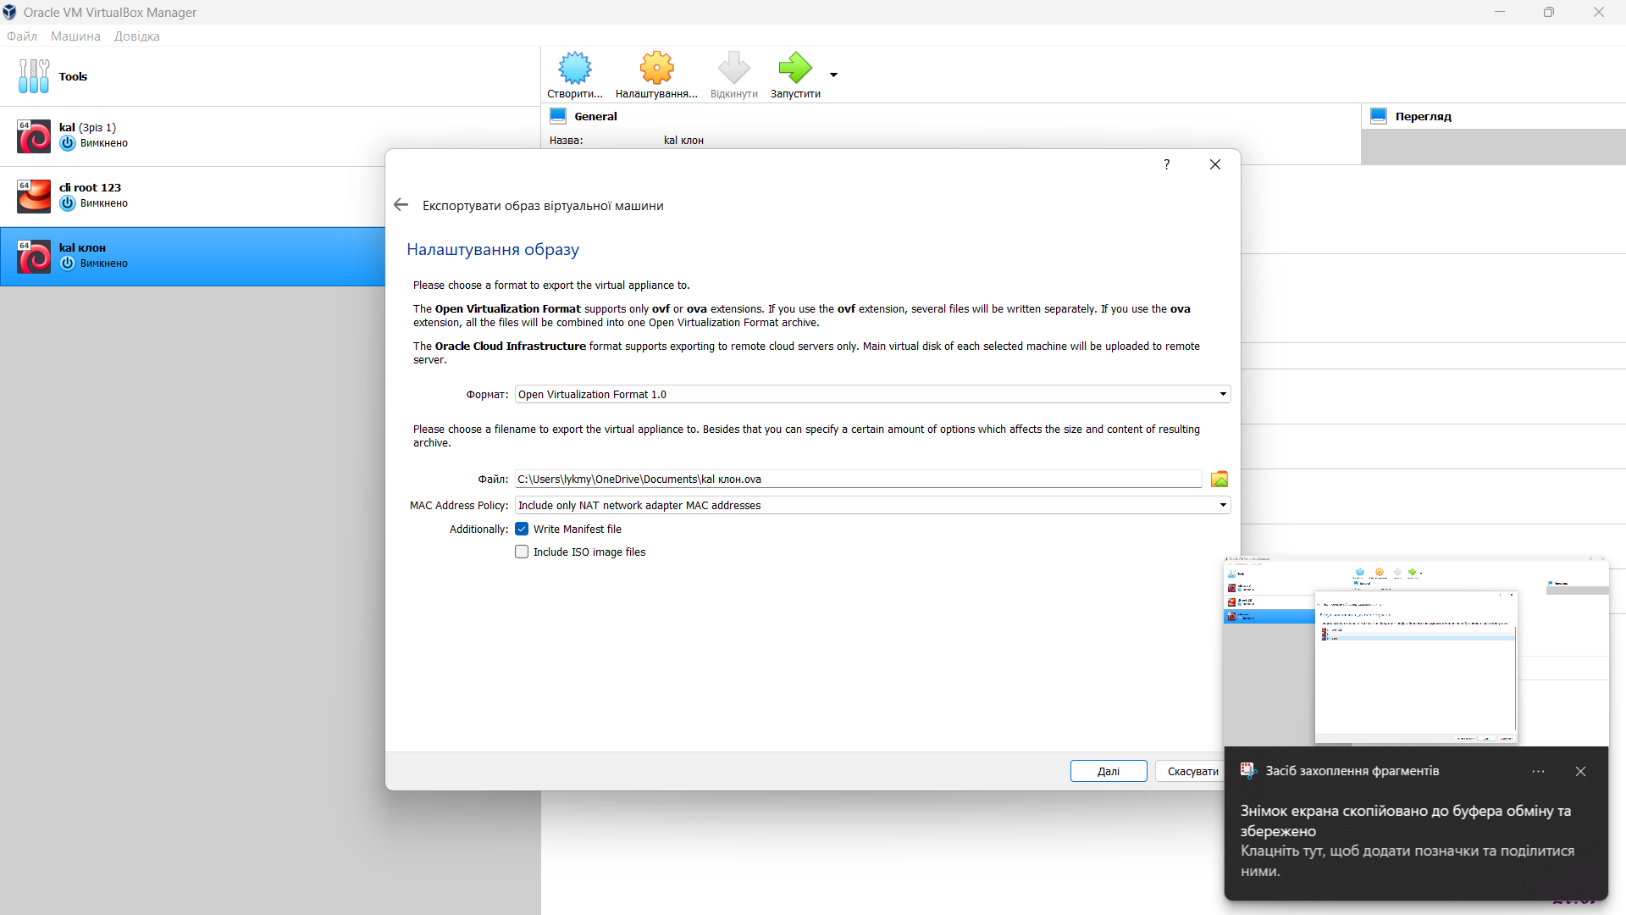

***Готувала матеріал студентка Лапчик Софія***

***2. В ході роботи одна робоча віртуальна машина може взаємодіяти з іншою. Для цього необхідно між ними розгорнути мережу. Опишіть які типи організації мережевих з’єднань підтримуються в середовищі віртуальних машин, в чому особливість кожного з них:***

***- Трансляція мережевих адрес (NAT);***

***When using NAT mode, a virtual machine is connected to the network through an external network adapter on the host system. The adapter translates the virtual machine's IP address to an external host IP address using NAT. This enables virtual machines to establish external connections to the Internet or other networks. However, it should be noted that they cannot be directly accessed from the external network.***

***- Мережевий міст (Bridged);***

***Bridged mode connects your virtual machine directly to the physical network, just like you would with physical machines. This allows the virtual machine to interact with other devices on the network, including accessing the Internet and other resources.***

***- Віртуальний адаптер хоста (Host-only);***

***When a virtual machine is in Host Only mode, it can only communicate with other virtual machines and with the host on which it is running. This results in the creation of an isolated network between the virtual machines and the host, with no other devices on the network being available.***

***- Внутрішня мережа (Internal Network).***

***This configuration allows virtual machines to communicate with each other while restricting access to external devices or networks. This configuration allows for communication between virtual machines while restricting access from external devices or networks.Готував матеріал студент Савустьян Максим***

3. Розгорніть мережу між вашою робочою ОС та її клоном (завдання 1):

- Продемонструйте базові команди для налаштування мережевих параметрів ОС, поясніть, що вони виконують.

Ifconfig - to view and configure network interfaces;

route - to configure the routing table;

ping - to check the connection to other computers on the network;

traceroute - to determine the route to a specific network address;

netstat - to view active network connections and port statistics.

- Обидві ОС мають мати вихід у мережу Інтернет. Відкрийте браузер та перегляньте будь-яке відео в youtube

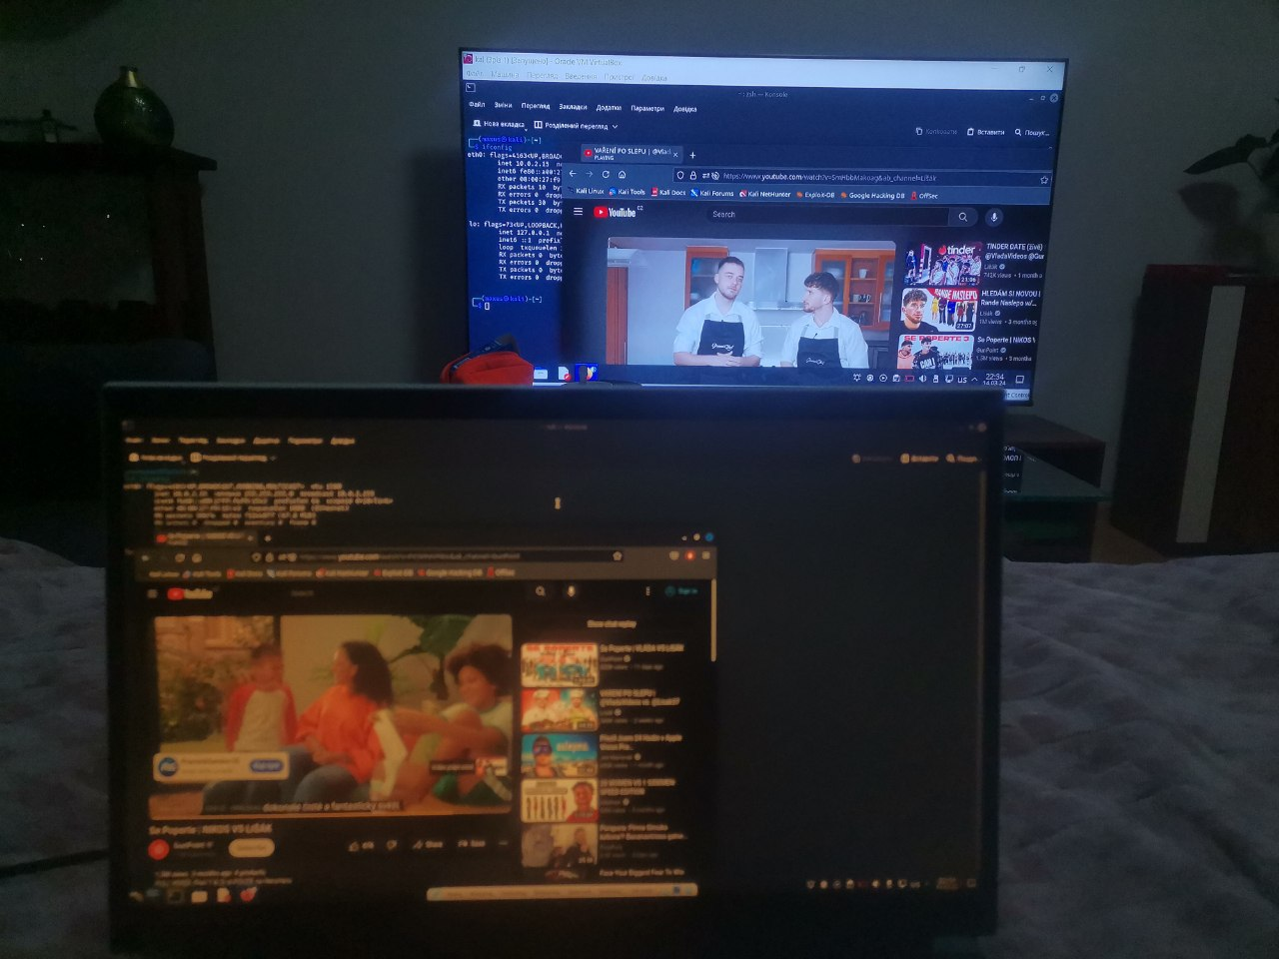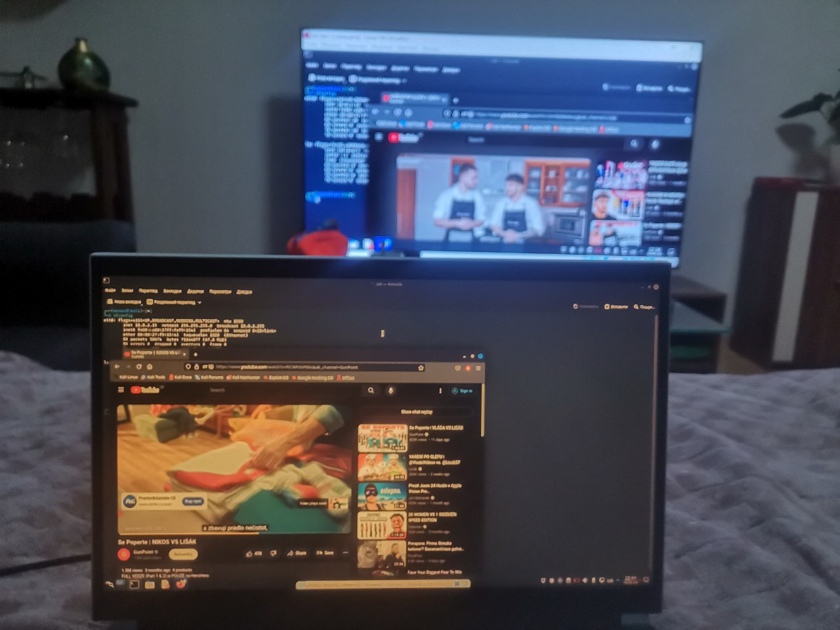

- Налаштуйте та продемонструйте обмін повідомленнями між двома ОС по локальній мережі. Які команди в терміналі при цьому необхідно ввести?

Щоб обмінятися повідомленнями можна використати команду ping

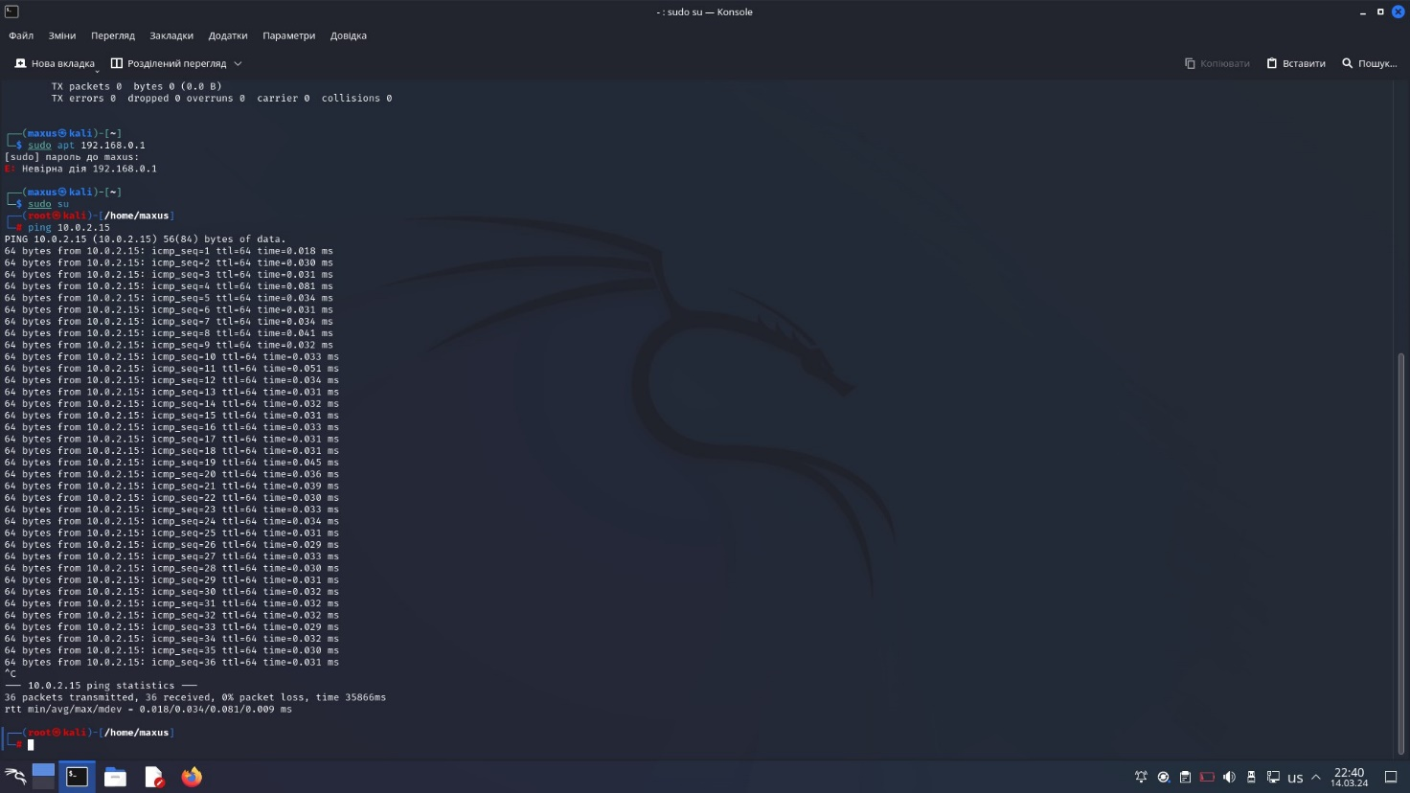

- Налаштуйте спільну мережеву папку для обох ОС. Спробуйте скопіювати файли з цієї директорії в домашній каталог користувача (віртуальна робоча ОС) та на робочій стіл (клон віртуальної робочої ОС). 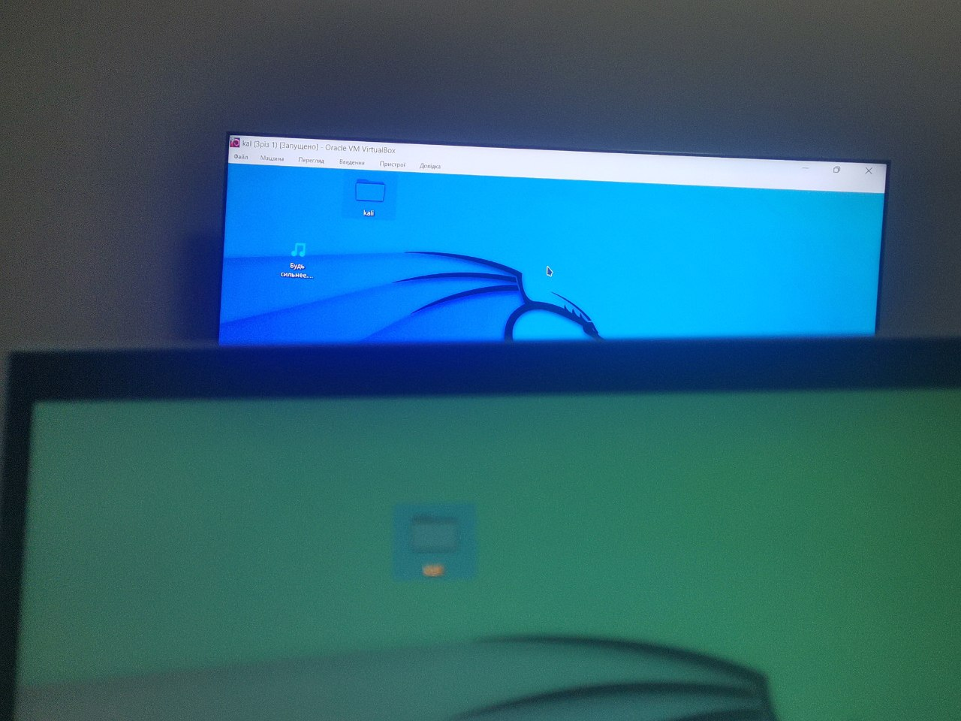

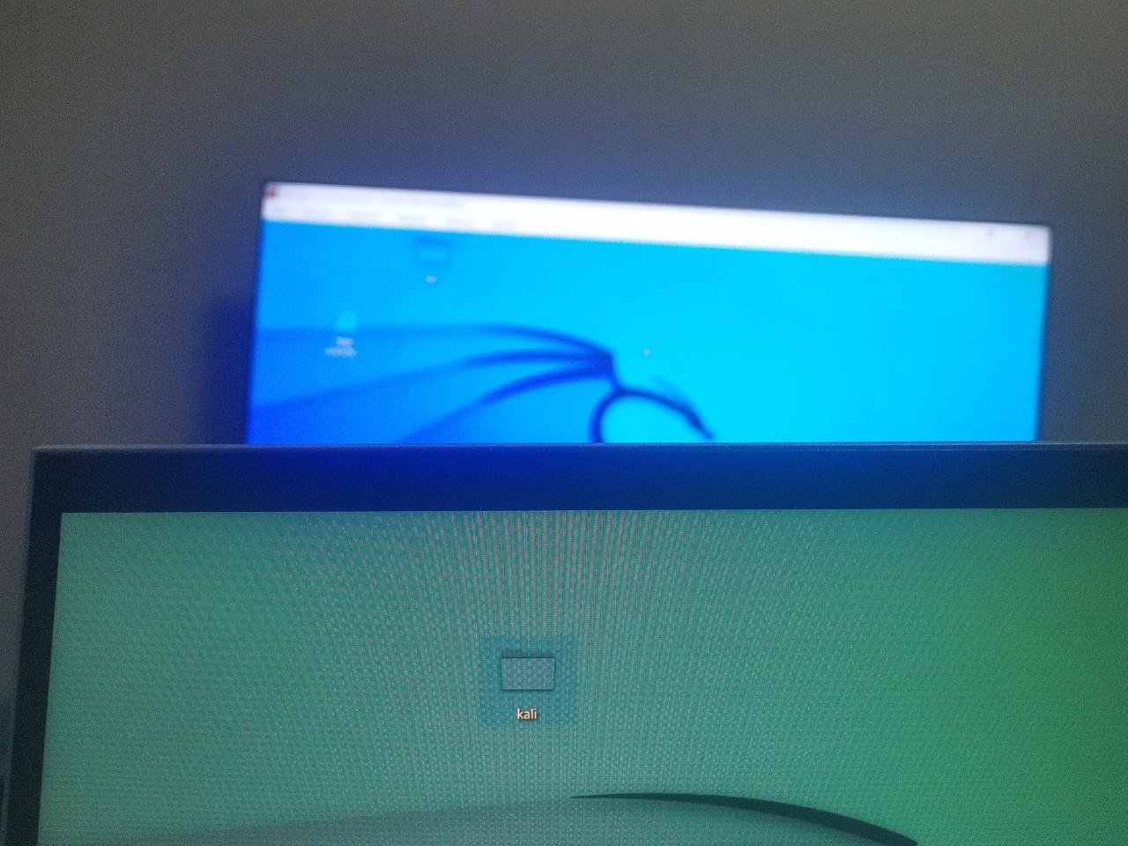

***Готувала матеріал студентка Ємець Валерія***

4. Яким чином можна організувати обмін інформацією між вашою основною ОС (наприклад Windows) та віртуальними ОС? Скопіюйте довільний аудіо-файл з вашої основної ОС на робочий стіл віртуальної ОС та її клона. 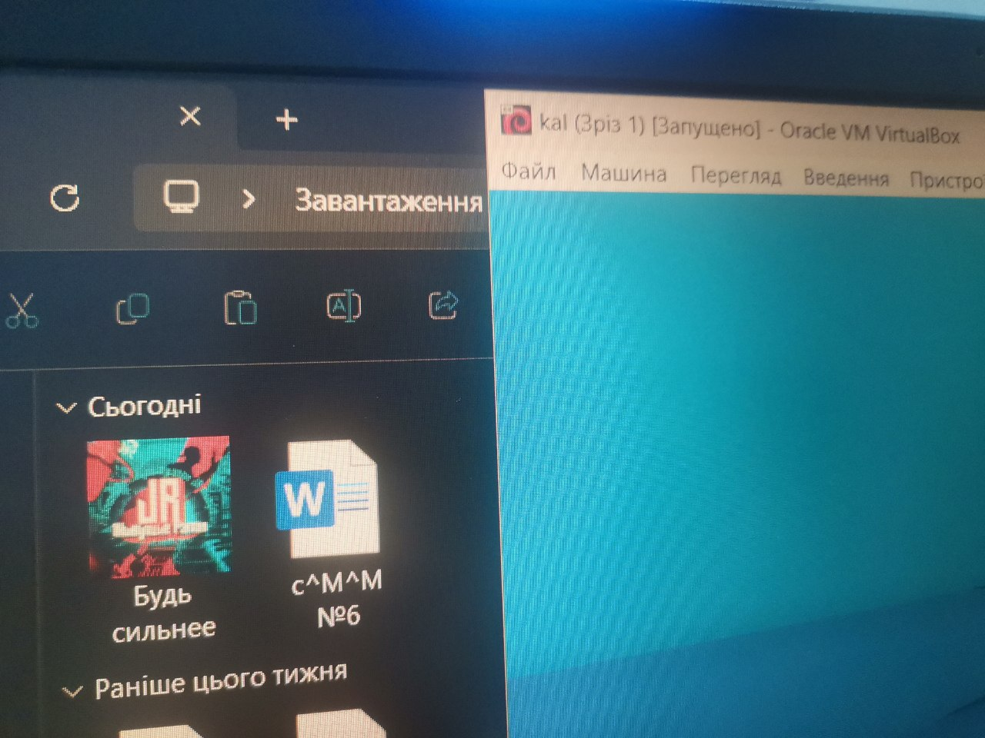 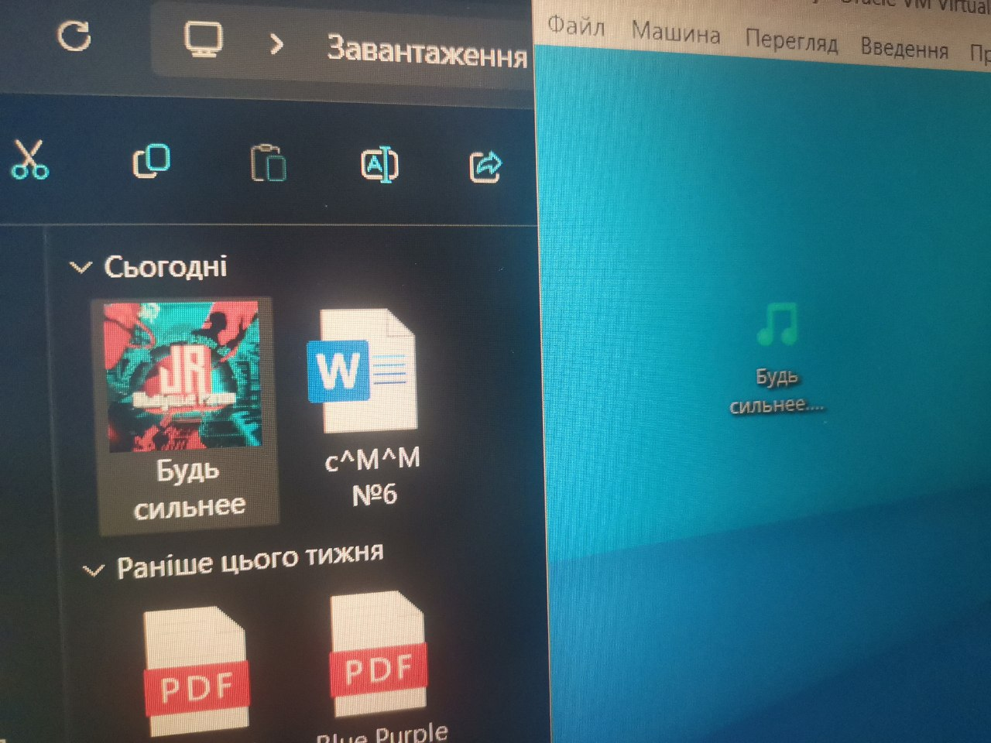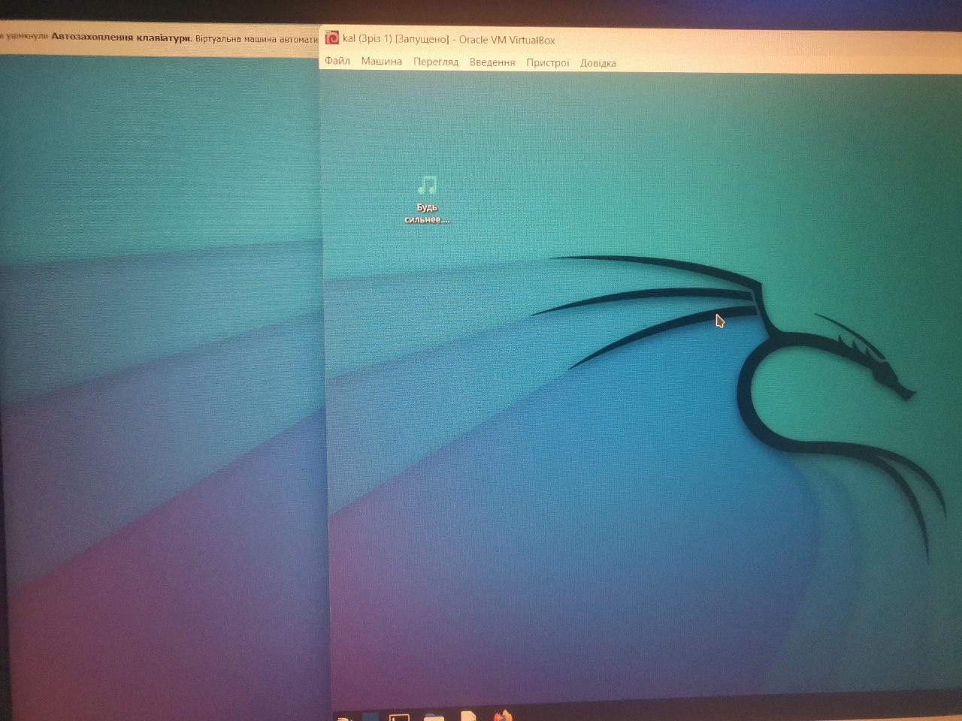

Як зробити зворотну дію, коли треба документ з робочого столу віртуальної ОС скопіювати до вашої основної робочої ОС?

**Висновок:**